ТОГБУЗ Бондарская ЦРБ.

Профилактика коронавируса COVID-19
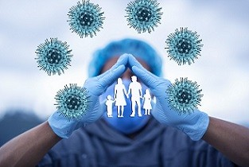
Зимой эксперты пророчили коронавирусу гибель с приходом тепла. Однако COVID-19 не сдает своих позиций и весной – каждый день число заболевших увеличивается. Всемирная Организация Здравоохранения настоятельно просит соблюдать меры профилактики – только так можно сдержать пандемию и повернуть процесс вспять. Профилактика очень важна в буквальном смысле для каждого жителя планеты вне зависимости от возраста и национальности.

Основные меры профилактики коронавирусной инфекции
Вот основные меры профилактики, которые должен соблюдать каждый человек:
- Не прикасаться руками к лицу. Ученые подсчитали, что в среднем человек за час 25 раз трогает свое лицо руками. При этом этими же руками люди касаются разных поверхностей, на которых может обитать вирус. В половине случаев заражение происходит посредством проникновения вируса через слизистые – глаза, рот, нос.
- Мыть руки. Такая вроде бы простая и элементарная процедура на настоящий момент считается самой эффективной профилактикой COVID-19. Руки надо мыть как можно чаще, причем делать это нужно в течение 40-60 секунд. Если вы моете руки в общественном месте, кран после мытья рук следует закрывать одноразовым полотенцем, которым вы вытерли руки. Рекомендуется использовать жидкое мыло, так как на твердом мыле могут остаться микроорганизмы.
- Использовать антисептики. Длительность обработки рук составляет 20-30 секунд. Но при покупке данных средств важно обращать внимание на состав. Рекомендуемая концентрация – 80% этанола, 1,45% глицерина, 0,125% перекиси водорода.
- Если во время чихания и кашля прикрывать рот и нос, экспансию COVID-19 можно предотвратить. Кашлять и чихать нужно в салфетку, а если ее под рукой нет – в сгиб локтя. После использования салфетки, ее нужно сразу же выбросить в мусорный контейнер. Многие люди прикрывают рот и нос во время кашля и чихания ладонями – это неправильно и достаточно опасно. Вирус попадает на руки, которыми человек впоследствии прикасается к различным предметам.
- Носить маску. Данное изделие предназначено для больных людей, а также для тех, кто ухаживает за больными. Маска должна плотно прилегать к лицу, зазоров не должно оставаться. Менять маску нужно каждые 2-3 часа, повторно использовать ее нельзя.
- Избегать близких контактов, оставаться на самоизоляции. Специалисты советуют держаться от других людей на расстоянии не менее 1 мера. О рукопожатиях, а тем более об объятиях следует пока забыть. Лучшим вариантом является домашняя самоизоляция.
- Проветривание помещения. Приток свежего воздуха снижает вирусную нагрузку.

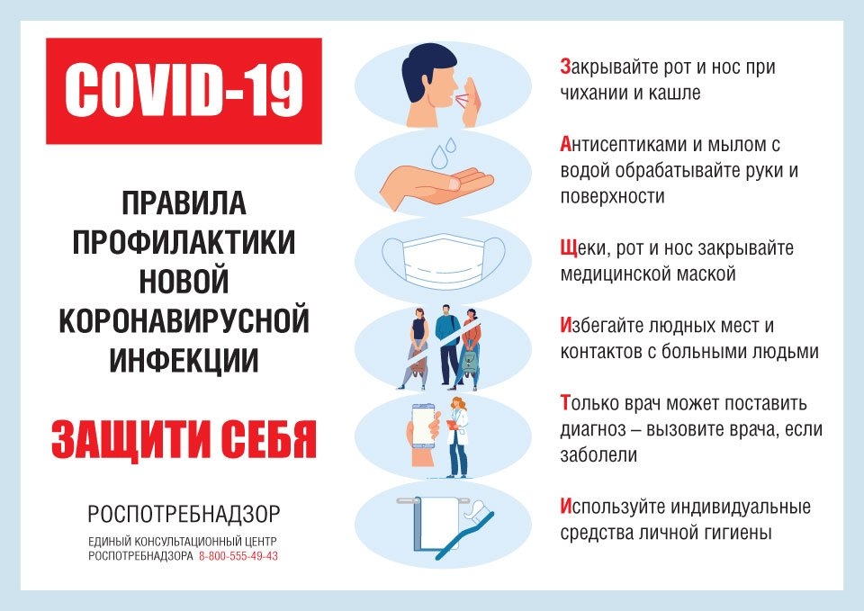
Отдельно надо сказать о профилактике для пожилых людей. Риск заражения после 65 лет увеличивается, особенно тяжело вирусная инфекция протекает у лиц, имеющих хронические заболевания. Пожилым людям рекомендуется оставаться дома и ограничить близкие контакты с другими людьми, при общении обязательно соблюдать дистанцию.
Конечно пожилым людям следует доставлять продукты питания и необходимые лекарства, но, приходя к ним, следует обязательно надевать маску. Это связано с тем, что многие люди переносят инфекцию в очень легкой форме, не имеют клинических симптомов, но являются потенциально заразными.

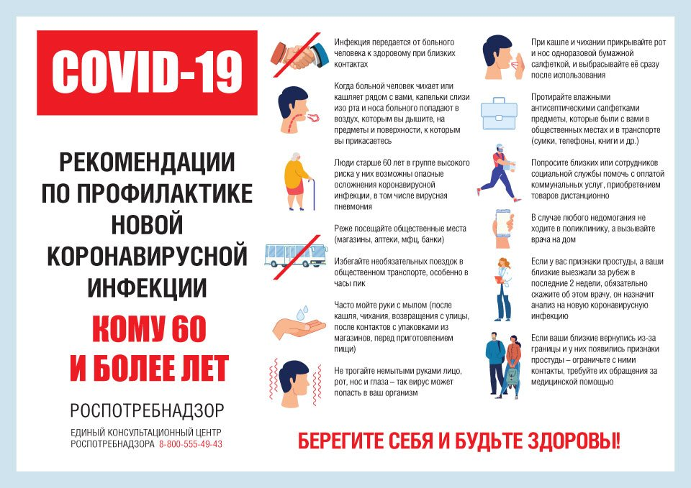
Если пожилые родственники проживают вместе с вами, их нужно поселить в отдельную, хорошо проветриваемую комнату, при общении с ними надевать маску и почаще дезинфицировать поверхности.
Мерами профилактики для пожилых людей являются:
- Оставаться дома, избегать поездок в общественном транспорте, не находиться в местах массового скопления людей.
- Заказывать продукты с доставкой на дом или через родственников.
- Укреплять иммунитет при помощи витаминов и других средств.
- Делать чаще влажную уборку, проветривать помещение

Меры предосторожностей для тех, кто недавно посещал страны, где обнаружен COVID-19
Если вы вернулись из стран, где зарегистрированы случаи коронавируса, вам следует:
- В течение 2 недель ограничить посещение родственников, знакомых, не находиться в местах массового пребывания людей.
- Выполнять все рекомендации специалистов и органов государственного санитарного надзора.
- Если вы почувствовали себя плохо – у вас поднялась температура, появился кашель, насморк – оставайтесь дома и вызовите скорую помощь. Посещать организации здравоохранения не следует. При вызове врача обязательно сообщите ему, что вы недавно приехали из-за границы.
Важно! Оперативное обращение за медицинской помощью позволит врачам быстро направить вас в подходящее лечебное учреждение для лечения. А также это поможет избежать распространения COVID-19 среди ваших родных и знакомых.

Соблюдение правил безопасности с пищевыми продуктами
Так как вирус может длительное время оставаться активным на различных поверхностях, включая продукты питания, во время пандемии медики рекомендуют соблюдать правила безопасности с пищевыми продуктами:
- тщательно мыть продукты питания горячей водой;
- во время приготовления пищи (особенно при разделке мяса и рыбы) чаще мыть руки;
- использовать разные разделочные доски и ножи – для мяса одни, для продуктов, которые не будут проходить термическую обработку (сыр, хлеб и так далее) другие.

Профилактика коронавируса COVID-19 в организациях
Работодателям рекомендуется обеспечить:
- Обработку рук работников при входе в организацию или предприятие.
- Контроль температуры работников при входе в организацию и в течение дня. Температура должна измеряться бесконтактным способом. При обнаружении сотрудника с повышенной температурой тела, его нужно срочно отстранить от работы и вызвать медиков.
- Контроль соблюдения самоизоляции сотрудников на дому при возвращении из стран, где были зарегистрированы случаи коронавируса.
- Информирование работников о соблюдении правил личной и общественной гигиены.
- Качественную уборку помещений с использованием дезинфицирующих средств. Кратность обработки поверхностей – каждые 2 часа.
- Регулярное (каждые 2 часа) проветривание помещения.
- Использование в помещениях бактерицидных ламп с целью обеззараживания воздуха.
Необходимо ограничить:
- проведение корпоративных мероприятий;
- направление сотрудников в командировки.
Условия питания работников:
- Использовать посуду одноразового применения. Если используется посуда многоразового применения, ее нужно дезинфицировать в специальных моечных машинах при температуре не ниже 65 градусов в течение 90 минут.
- Запретить работникам принимать пищу, находясь на рабочих местах – только в комнате для приема пищи.

Соблюдая эти несложные меры профилактики Вы сможете защитить здоровье себя и своих близких. Берегите себя и будьте здоровы!

